Destination : Ambohimahasoa – Madagascar -
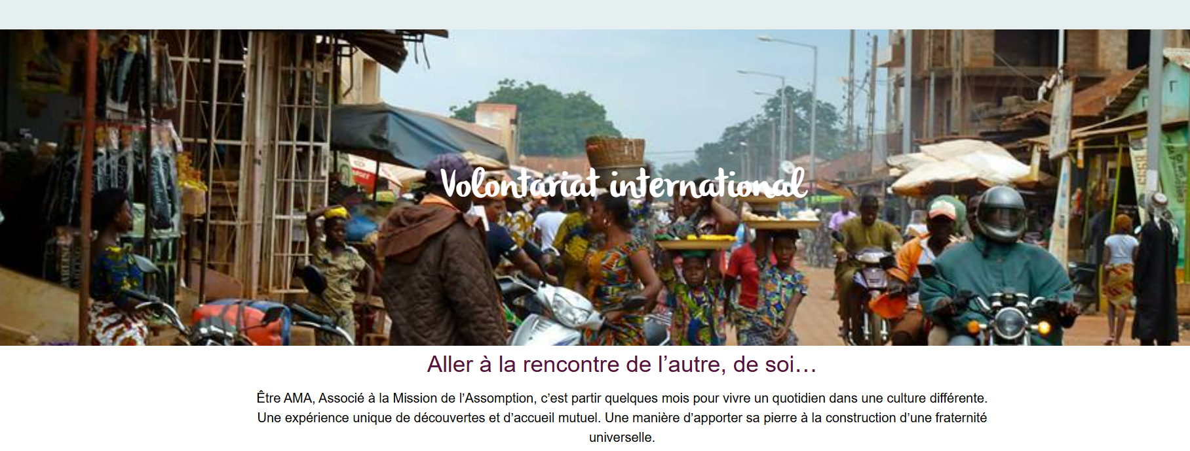
J-78

A tous ceux qui souhaitent vivre la solidarité éducative à l’international
L’ensemble scolaire Saint Joseph a trois niveaux de classe : préscolaire, primaire et secondaire. Il compte 34 personnels dont 25 Laïcs, 7 sœurs et 2 stagiaires. Cette année scolaire 2022-2023, il scolarise 1138 élèves.

SOMMAIRE :
- Compte à rebours
- Remerciements aux donateurs
- News letter en ligne
- L’établissement scolaire
- Culture malgache

Nous nous envolerons le 8 octobre 2025 depuis Paris CDG pour une mission éducative et solidaire à l’école Saint Joseph d’Ambohimahasoa, en lien étroit avec la communauté des Sœurs de l’Assomption pour une mission à préciser : accompagner les équipes locales ? impulser une dynamique collaborative ? préparer le centenaire ? enseigner ?

pour
- semer les graines d’un projet durable, humain enraciné dans le projet de l’Eglise catholique
- rencontrer et vivre avec d’autres

📅 Les prochaines étapes :
- ✅ Campagne de vaccination : à partir du mercredi 23 juillet, hôpital d’Orléans
- 🧳 Préparation logistique & matérielle
- 🛫 Départ : 08 octobre 2025 à 10h30 – Paris CDG, arrivée à Antananarivo à 22h20
- 📍 Installation à l’école Saint Joseph d’Ambohimahasoa mi-octobre

Pourrons nous partager :
- Des compétences d’accompagnement d’équipe ?
- Des outils pour stimuler l’intelligence collective ?
M
I
S
A
O
T
R
A

- Notre regard sur l’organisation pédagogique ?
- Des valeurs d’écoute, de fraternité et de transformation partagée ?

=-=-=-=-=-=-=-=-=-=-=-=-=-=-=-=-=-=-=-=-=-=-=-=-=-=-=-=-=-=-=-=
Un projet déjà soutenu par plus de 40 donateurs

💛 On y est presque !
Grâce à vous, 3 316 € ont déjà été réunis pour faire vivre cette belle aventure humaine à Madagascar
Mais on ne lâche rien : l’objectif est de franchir les 70 % dans les prochaines semaines pour sécuriser la suite du projet !
🎯 Objectif total : 5 000 €
🔥 vous nous avez déjà offert : 66 %
📆 Il reste encore 40 jours pour donner un nouveau coup d’accélérateur !
👉 Chaque don, petit ou grand, fait une vraie différence : il permet de loger, de nous déplacer, d’acheter du matériel pour les enfants… bref, de faire vivre le projet sur place.
🎁 Envie de participer ?
Il suffit de quelques clics pour faire un don en ligne
📲 Cliquez ici :
https://www.helloasso.com/associations/aisec-berry-loiret/collectes/projet-mada
Rejoignez l’aventure “Un Pont d’Idées” !
Plongez au cœur d’un projet humain, spirituel, solidaire et éducatif à Madagascar 🇲🇬
📬 En vous inscrivant à notre newsletter, vous recevrez :

- Des nouvelles de Bérangère & Jean-Pierre
- Des photos et témoignages de terrain
- Des actus sur la mission et ses impacts
- Des moyens simples de soutenir le projet à distance
Un message par mois, de la chaleur plein la boîte mail.
👉 Remplissez le formulaire ci-dessous et embarquez avec nous !
Inscription à la newsletter :
https://docs.google.com/forms/d/1E74VykzZAl0g2hVoyQEaQiEIiBEMAn39dto5F47eNt8/edit
Prochain numéro : Zoom sur les préparatifs & présentation AMAS (volontariat international)


Pour nous suivre :
POLAR STEPS
Ils nous ont dit :
"C’est une chance de pouvoir soutenir un projet porteur de sens. Bravo à vous deux, on vous suit à distance avec beaucoup d’admiration."

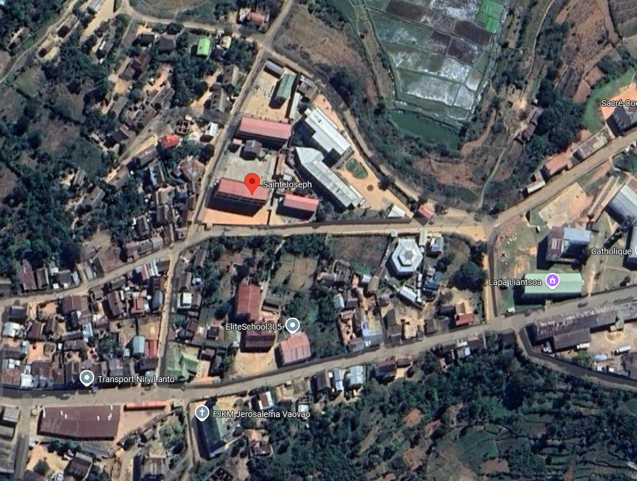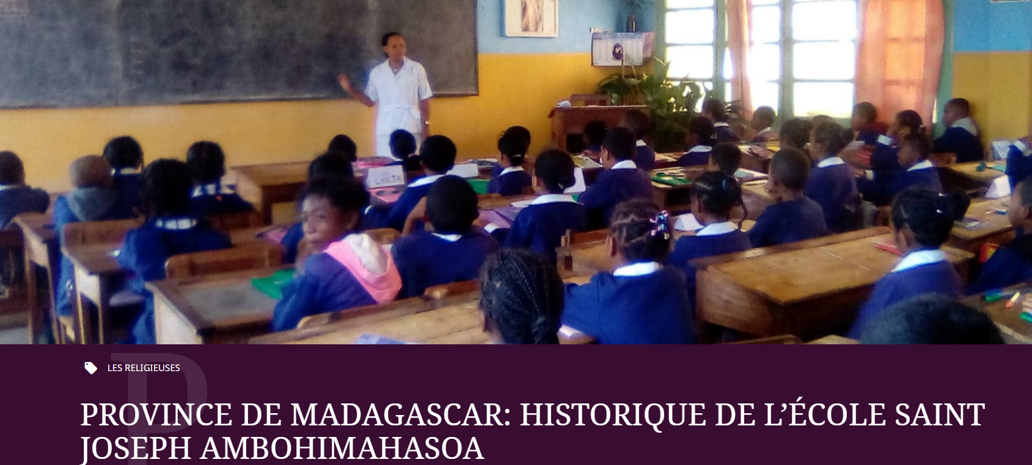
https://assumpta.org/fr/actualites/province-de-madagascar-historique-de-l-ecole-saint-joseph-ambohimahasoa

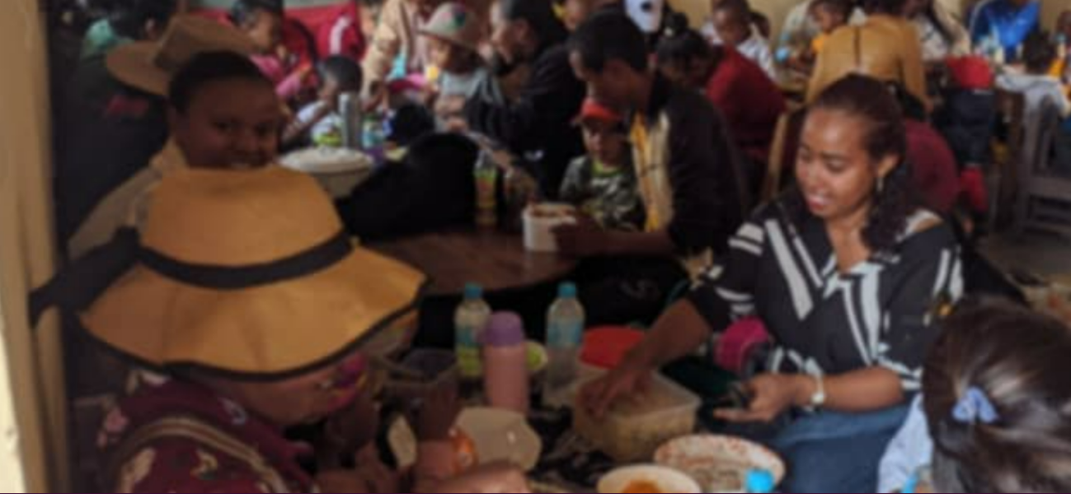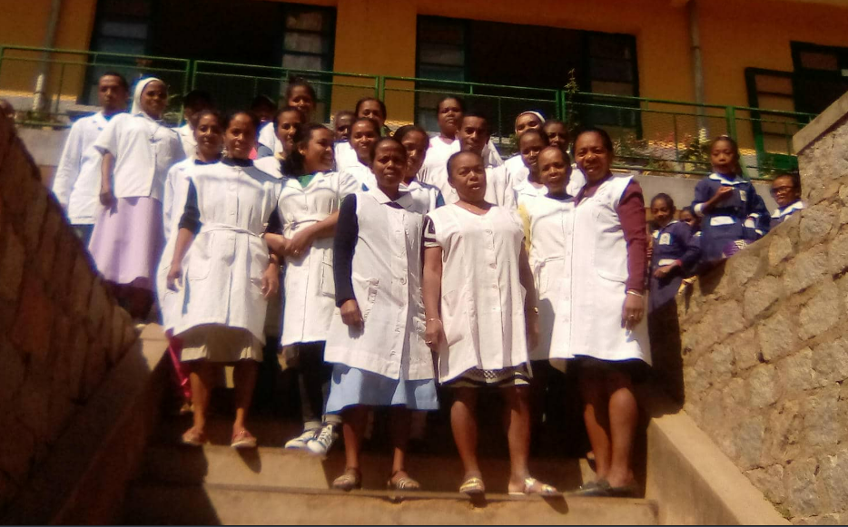
Avec joie et humilité, je vous présente l’école Saint Joseph Ambohimahasoa. Cette école a été ouverte le 06 Aout 1926 par les Sœurs Saint Joseph de Cluny. A la demande de l’Evêque Xavier Thoyer, les Sœurs Augustines du Précieux Sang sont arrivées à Ambohimahasoa le 11 Octobre 1957.
Pour aider les Augustines, les 2 congrégations vivaient ensemble pendant 8 mois. Puis les Sœurs Saint Joseph de Cluny ont quitté définitivement Ambohimahasoa et elles ont donné l’autorité aux Srs Augustines pour continuer l’éducation et la mission en 1958. Mère Marie Joseph de CROQUET était responsable de l’école. On comptait 544 élèves dont 73 internats à ce moment. Tous les élèves étaient filles. Les Frères des Ecoles Chrétiennes ont scolarisé les garçons. Les classes de 4ème et 3ème ont commencé en 1962-1963. L’effectif des élèves ne cesse d’augmenter. L’idée pousse de construire des bâtiments, l’un est sous la protection de Ste Thérèse en 1964-1966 et l’autre est sous la protection de Ste Marie Goretti était 1967-1969. Le 06 Octobre 1962, Sr Geneviève CLAEREBOUT était nommée Directrice de cette école suivie par Sr Madeleine RAVAOSOLO. A cause de sa santé, Sr Madeleine Ravaosolo a été déchargée de cette responsabilité et Sr Geneviève CLAEREBOUT est revenue de la remplacer. Elle était directrice à l’Etat mais Sr Hélène RAVONIARISOA a tenu le rôle de la Directrice. Après Sr Geneviève CLAEREBOUT, Sr Célestine a continué la charge et à cause de la santé aussi, elle n’a pas pu continuer sa responsabilité. Sr Pascaline Ramaromanoa l’a remplacé. Elle était Directrice pendant neuf ans (2003-2012). Et J’ai pris cette mission depuis l’année scolaire 2012-2013 […]
Sr LALAODIAMONDRA Emma Lauriane Alice.

Un peu de culture malgache :
Qu’est-ce que le TSIDIKA ?
C’est une coutume spécifique pour les habitants d’Ambohimahasoa où les invités apportent des offrandes comme le riz avec l’argent pour signifier la grande fête et la joie partagée.
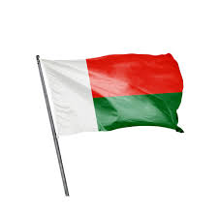

Le drapeau de Madagascar est composé de trois couleurs qui sont le blanc, le rouge et le vert. Les couleurs présentes dans le drapeau malgache représentent des principes vénérés depuis fort longtemps. La couleur blanche symbolise la pureté et fait également référence à la loyauté du peuple malgache.

